北京市东城区2016年中考一模物理试题及答案

一、单项选择题（下列各小题均有四个选项，其中只有一个选项符合题意。共30分，每小题2分）
1．下列国际单位中，属于电功的是
A．伏特 B．瓦特 C．欧姆 D．焦耳
2．如图1所示的各种自然现象中，属于凝华的是
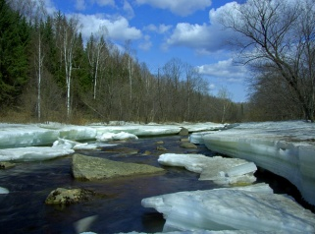

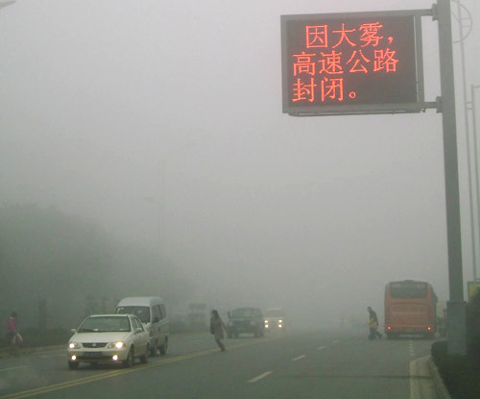
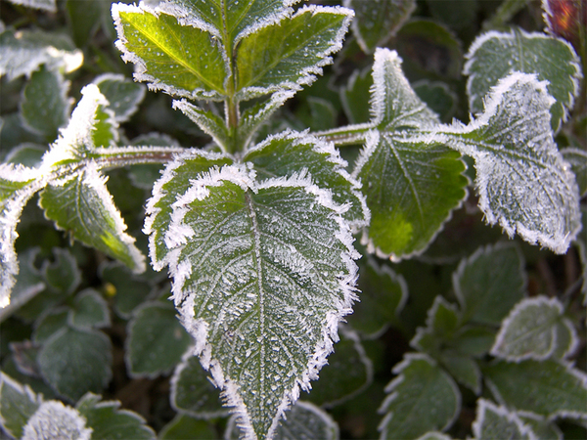
C．大雾弥漫
D．霜打枝头

A．冰雪消融
B．露珠晶莹

3．学习导体和绝缘体后，小明观察自己课桌上的物品，通常情况下属于导体的是
A．塑料刻度尺 B．物理书 C．铅笔芯 D．橡皮
4．下列情景中，能减小摩擦力的是

A．气垫船向下喷气 B．运动鞋鞋底有花纹
C、浴室脚垫做得凸凹不平 D．骑自行车下坡时，捏紧刹车闸
5．如图2所示的下列现象中，属于光的反射的是
[来源:Z,xx,k.Com]
B．演员对着镜子画脸谱
A．手影
C．用鱼叉叉鱼
D．用放大镜看邮票

6．估测在实际生活中的应用十分广泛，下列所估测的数据中，最接近实际的是
A．课桌的高度为1.5m B．托起一个鸡蛋的力约为10N
C．成人正常的步行速度为10m/s D．一个新生儿的质量约为3.5kg
7．如图3所示的四幅图中，用热传递方式改变物体内能的是
A．用酒精灯给试管中的水加热
B．冬天人们搓手取暖
C．滑滑梯感觉臀部发热
D．空气被压缩时内能增大

8．下列实例中符合安全用电原则的是
A．雷雨天用手机通话 B．洗完手后用未擦干的手去开灯
C．在高压输电线附近放风筝 D．及时更换破损的导线
9．以下选项中，不能用“流体压强与流速关系”解释的是
A．大型客机的升空 B．乒乓球运动员拉出的“弧圈球”
C．地铁、火车站的站台设置安全线 D．树上的苹果落向地面
10．下列说法正确的是
A．导体电阻大小是由电压和电流决定的 B．电荷的定向移动形成电流
C．电压越大，电流越大 D．电子的定向移动方向就是电流方向
11．下列说法正确的是
A．铁、钢、铜均能被做成永磁体
B．磁感线只是用来描述磁场的一些假想的曲线
C．只有永磁体周围才存在磁场
D．磁场是人为设想出来的，并不真实存在
12．下列各种说法中，你认为正确是
A．沙漠中昼夜温差明显，是因为沙石的比热容较大造成的
B．在做水的沸腾实验时，水的温度越高，水的比热容越大
C．冰熔化成水时，比热容不变
D．生物体内水的比例很高，有助于调节生物体的温度，是因为水的比热容比较大
13．如图4所示，电源电压保持不变，闭合开关，将滑动变阻器的滑片向右移动，电压表和电流表的变化情况是
S
D
A
B
P
A
0.6
3
v
3
15
A．电压表和电流表示数都变小
B．电压表示数变大，电流表示数变小
C．电压表和电流表示数都变大
D．电压表示数变小，电流表示数变大

14．同学们到中国科技馆参观，看到了一个有趣的科学实验，如图5所示，一辆小火车在平直轨道上匀速行驶，当小火车将要从“∩”形框架的下方通过时，突然从火车顶部的小孔中向上弹出一个小球，该小球越过框架后，又与通过框架的火车相遇，并恰好落回原来的孔中，不计空气阻力，下列说法中正确的是
A．小球能落回小孔是因为小球在空中运动的过程中受到水平向前的力大于惯性
B．小球能落回小孔是因为小球具有惯性，在水平方向保持与火车相同的速度
C．若在小球弹出的同时，小火车突然加速运动，小球由于具有惯性，仍能恰好落回原来的孔中
D．若在小球弹出的同时，小火车突然减速运动，小球由于具有惯性，仍能恰好落回原来的孔中
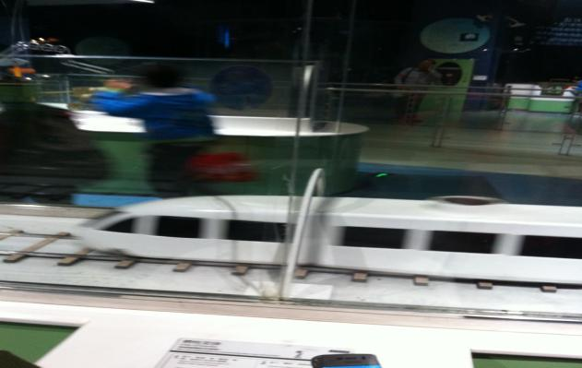

15．我国万米级载人深潜器的科考母船“张謇（jiǎn）”号成功建造，于2016年3月24日上午下水。张謇是中国近代著名的状元实业家、教育家、上海海洋大学的创始人。以“张謇”号命名中国万米级载人深潜器科考母船，是为了弘扬张謇先生“母实业、父教育”的实干兴邦理念，并期许早日将中国建设成世界海洋强国。张謇号船长97米，船宽17.8米，设计排水量4800吨，设计吃水5.65米，巡航速度12节，续航力1.5万海里，载员60人，自持能力60天。作为我国万米级载人深潜器的专用科考母船，张謇号今后将配备1台11000米载人深潜器，1台11000米无人潜水器，3台11000米着陆器，以及常规科考船的作业支撑系统等，下列说法正确的是（g取10N/kg，海水密度取ρ=1×10³kg/m³）
A．已知1节=1海里/时，根据设计参数，张謇号若以巡航速度行驶，可连续航行1.5×10⁴小时
B．当着陆器在11000m深处着陆时，它受到的海水压强为1.1×10⁸Pa
C．张謇号满载时的重力为4.8×10⁶N
D．张謇号到达设计吃水深度时，船底受到的海水压强为5.65×10³Pa
二、多项选择题（下列各小题均有四个选项，其中符合题意的选项均多于一个，共8分，每小题2分。每小题选项全选对的得2分，选对但不全的得1分，有错选的不得分）
16．下列四字短语中和扩散现象相关的是（）
A．香山红叶 B．卢沟晓月C．暗香浮动 D．近朱者赤

17．下列说法正确的是（）
A．牛顿第一定律能通过实验验证
B．必须有力作用在物体上，物体才能运动
C．力是使物体的运动状态发生改变的原因
D．一切物体在没有受到外力作用时总保持匀速直线运动或静止状态

18．下列关于电磁现象的说法，正确的是（）
A．导体周围存在磁场 B．发电机是根据电磁感应现象的原理制成
C．电磁铁的磁性强弱与通过的电流强弱有关 D．导体在磁场中运动时就会产生感应电流

19．如图6甲所示，用手施加F₁的力，使A物体沿着竖直墙面匀速下滑。如图6乙所示，用手施加F₂的力，使B物体压在天花板上并处于静止状态。其中G_{A}=G_{B}=5N，F₁=F₂=15N。下列说法中正确的是（）
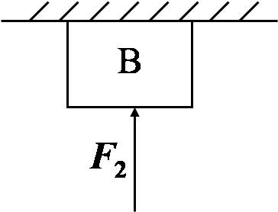
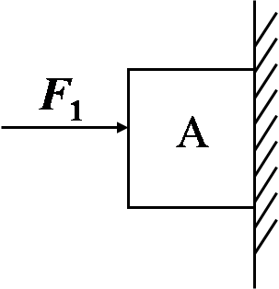
A．在图甲中，A对手的作用力为15N
B．在图甲中，A受到的摩擦力为15N
C．在图乙中，B对手的作用力为10N
D．在图乙中，天花板对B物体的作用力为10N
甲

乙
三、实验与探究题（共48分）
20．请在图7中标出小磁针的N极。（2分）
21．请在图8中画出入射光线AO的反射光线OB。（2分）
22．如图9所示，物体的长度为__________ cm。（2分）
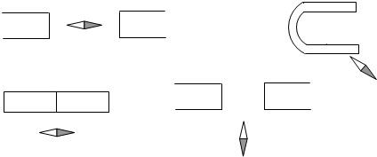
N
S
N
S
O
A
N
平面镜
0
1
2
3
4

23．如图10甲所示，在“探究电流与电压的关系”的实验中，某一次的电流表和电压表示数如图乙所示，此时电压表的读数为_____V，可知该实验中使用的定值电阻的阻值为______Ω。（2分）
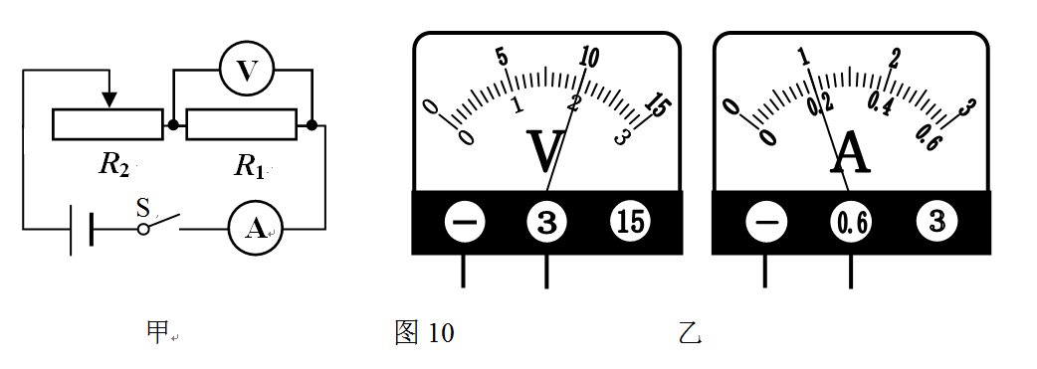

24．小娜在探究海波和石蜡的熔化规律时，用酒精灯持续给海波和石蜡加热，每隔1min记录海波和石蜡的温度，记录的实验数据如下表所示。请根据表中的实验数据回答下列问题。（3分）
时间/min | 0 | 1 | 2 | 3 | 4 | 5 | 6 | 7 | 8 | 9 | 10 | 11 | 12
海波的温度/℃ | 40 | 42 | 44 | 46 | 48 | 48 | 48 | 48 | 48 | 48 | 50 | 53 | 56
石蜡的温度/℃ | 40 | 41 | 42 | 44 | 46 | 47 | 48 | 49 | 51 | 52 | 54 | 56 | 59

（1）在海波和石蜡这两种物质中，属于非晶体的是________；
（2）在6-8min时，海波________热量，温度保持不变；
（3）在10-12min时，海波处于______（选填“固”、“液”或“固液共存”）态。

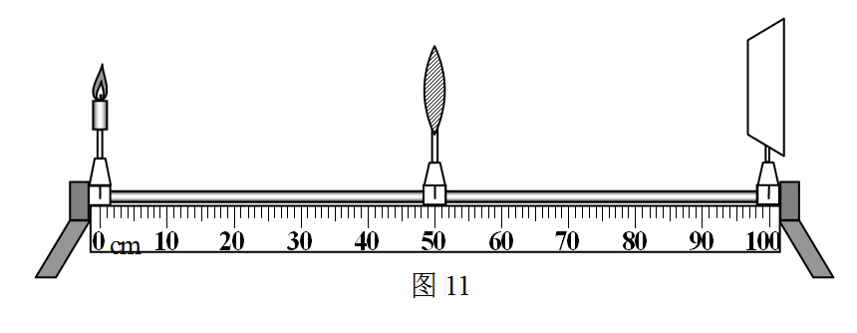
25．在“探究凸透镜成像规律”的实验中，小星同学选择焦距为10cm的凸透镜、蜡烛、光屏和光具座进行实验。他先点燃蜡烛，将烛焰、透镜和光屏三者的中心调整到同一高度。如图11所示，保持透镜位置不变，将蜡烛由远到近逐渐向透镜移动，当蜡烛在35cm刻度线处时，移动光屏，在光屏上能得到清晰倒立、______的像（选填“放大”、“缩小”或“等大”），______（选填“照相机”、“投影仪”、“放大镜”）就是利用这一成像特点制成的。若再将蜡烛移至25cm处，要使光屏上成清晰的像，光屏应该向______（选填“左”或“右”）移动。当把蜡烛放在45cm刻度处时，移动光屏，蜡烛______（选填“能”或“不能”）在光屏上成像。（4分）

26.阅读下列关于声速的表格，回答问题。（3分）
介质 | 声速/m·s⁻¹ | 介质 | 声速/m·s⁻¹
空气（0℃） | 331 | 海水（25℃） | 1531
空气（15℃） | 340 | 冰 | 3230
空气（25℃） | 346 | 铜（棒） | 3750
软木 | 500 | 大理石 | 3810
煤油（25℃） | 1324 | 铝（棒） | 5000
水（常温） | 1500 | 铁（棒） | 5200
（1）小南爬山的时候，在一个小山坡上看见对面有一座山峰，她想估测出该山峰与自己的距离，于是她对着山峰大喊了一声，约3s后听到了回声。若此时的温度为15℃，则该山峰距离小南_______m。
（2）从表格中数据可知，声速大小与_________有关。（写出一条即可）
（3）小南根据表格数据得出结论：声音在介质中的传播速度满足关系式v_{固}>v_{液}>v_{气}。小北认为这个结论不严谨，原因是______________________________________。

27.《康熙几暇格物编·蒙气》中记载：“正如置钱碗底，远视若无，及盛满水时，则钱随水光而显现矣。”这描述的是光的_________（选填“直线传播”、“反射”或“折射”）现象。当看到钱的像时，此时像的位置比物体的位置________（选填“高”或“低”）。（2分）

28.小美和小丽做测定小灯泡额定功率的实验，实验桌上备有下列器材：额定电压为3.8V的小灯泡、电压未知的电源（两端电压不变）、阻值为R的定值电阻、滑动变阻器、电压表各一只、三个开关和导线若干。（4分）
（1）小美和小丽设计实验方案测量小灯泡的额定功率，小丽连接了一部分实验电路(如图12所示)，请你按添加一根导线完成图12所示的剩余部分实验电路的连接。
（2）请写出本实验主要测量步骤及所测物理量：
①如图所示连接电路，闭合开关S₁、S₃，断开S₂，调节滑动变阻器的滑片，使电压表的示数为U₁=____V；
②保持滑片P位置不变，断开S₃，闭合开关S₁、_____，记录电压表的示数U₂。
（3）本实验中计算小灯泡额定功率的表达式P_{额}＝_____________。（用R、U₁、U₂表示）
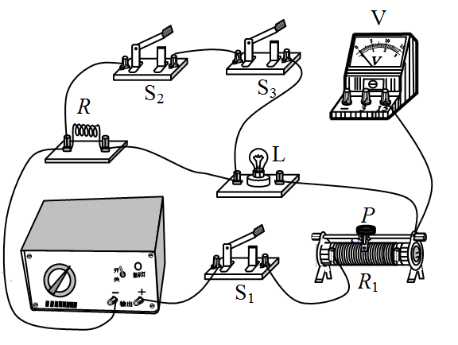

29．为鉴别某金属块的材料种类，先将该金属块放在已调好的天平上，测出它的质量，然后将它放进盛有水的量筒内，测出金属块的体积。天平平衡时砝码和游码的示数以及量筒中水面先后的位置如图13甲和乙所示。则该金属块质量的测量值是_______g，它的体积是_______cm³，算出它的密度后，查密度表可知该金属块的材料可能是_______。（3分）
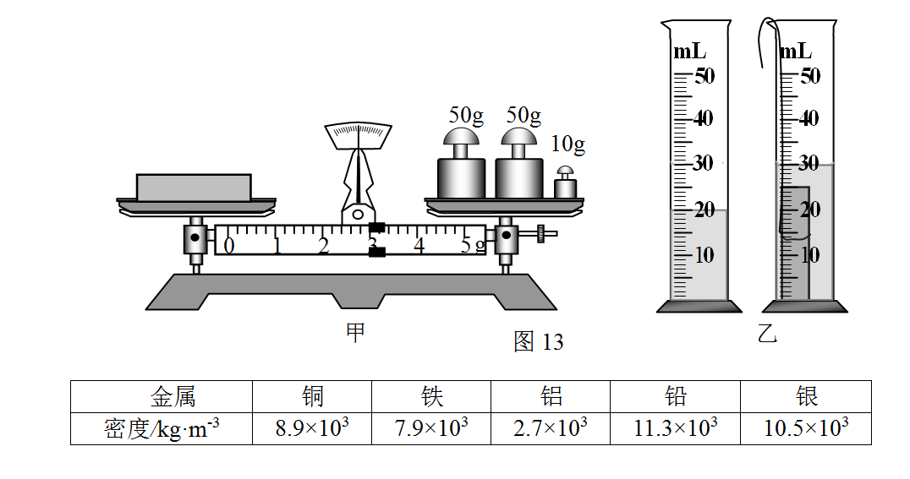
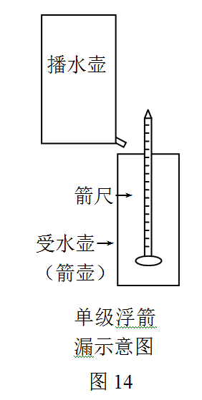
30.刻漏是人类最早制造的不完全依赖天象、相对独立运行的计时仪器。刻漏以水等液体（也有少数例外，如水银或沙等）为工作物质，根据流水的量与流逝时间的对应关系，通过漏壶或箭壶中的水量变化来度量时间的。我国使用刻漏的时间非常早，最早可追溯到中国历史上第一个王朝—夏朝（大约公元前2070年），约在汉武帝时期发明了浮箭漏。如图14所示为单级浮箭漏示意图。漏，指漏壶；刻，指箭尺上的刻度；箭，就是标有时间刻度的标尺。浮箭漏由两只漏壶组成，一只是播水壶，另一只是受水壶，因为壶内装有指示时刻的箭尺，所以通常称为箭壶。随着受水壶内水位的上升，安在箭舟上的箭尺随之上浮，所以称作浮箭漏。但这种浮箭漏计时误差较大，西汉时期的巨野铜漏日误差约为6分钟左右。经过人们的调整，东汉以后，我国刻漏的最好的日误差已经可以达到在20s左右。而欧洲直到1715年，机械钟的计时精度才达到日误差几秒的数量级。（2分）
（1）你认为单级浮箭漏误差较大的主要原因是_______________________________。
（2）请你猜想一种减少（1）中误差的方法：___________________________________。

31.如图15甲所示，在“研究影响滑动摩擦力大小的因素”的实验中，（3分）
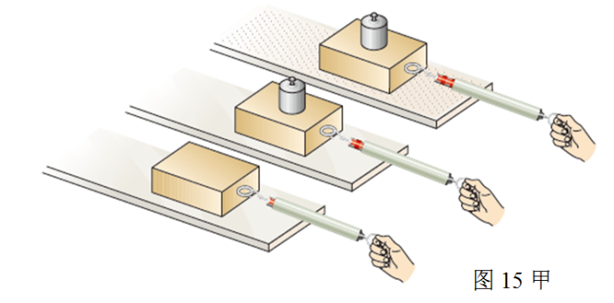
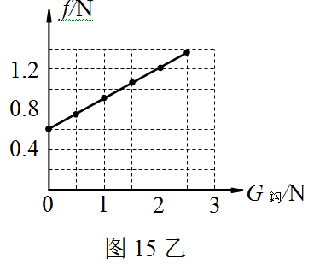

（1）用弹簧测力计水平拉动木块，使它沿水平长木板做________________运动，测出木块与长木板之间的滑动摩擦力。
（2）换用材料相同但表面粗糙程度不同的长木板，保持木块上的砝码不变，测出此种情况下的滑动摩擦力。分析如图所示表格中的实验数据，得出的结论是 ：。
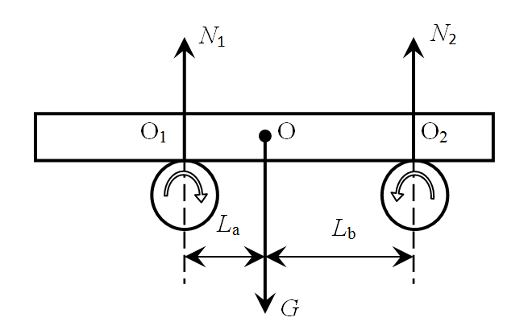
（3）保持木块和木板不变，改变放在木块上的砝码，从而改变木块对长木板的压力，测出此种情况下的滑动摩擦力。某组同学忘记记录小车的重力，只记录了钩码的重力和对应的滑动摩擦力，得出如图15乙所示的图像，请你帮他们计算出小车的重力为____N。
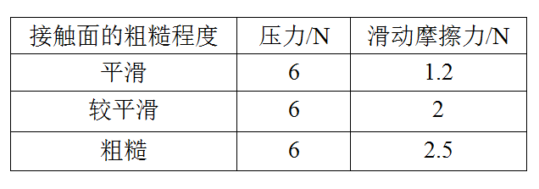
32．发热光源有两种主要属性，即它的辐射面积和温度，都会影响发热光源的发光功率。请根据下表归纳出某白炽光源发光功率P与发光区域面积S的关系式为P=__________。（2分）
S/mm² | 0.9 | 1.2 | 1.5 | 1.8 | 2 | 2.2
P/W | 2.7 | 3.6 | 4.5 | 5.4 | 6 | 6.6

33.中国科技馆探索与发现A厅有这样一样展品，一根质地均匀的金属杆架在两个可以旋转的光滑程度相同的轮子之间，两轮均向内侧旋转,发现金属杆做往复运动。若实验开始时把金属杆水平静止放置在如图16所示位置（L_{a}<L_{b}），图中O为金属杆的重心，O₁、O₂分别为两轮和金属杆的接触点，金属杆与两轮接触点受到向上的支持力分别为N₁和N₂。（3分）
（1）若以O₂为支点，依据杠杆平衡原理可得表达式N₁₌_________（分别用G 、L_{a}和 L_{b}表示）。同理可得N₂的表达式。由此可知：N₁ N₂（选填“大于”、“小于”或“等于”）；
（2）当两轮开始转动时金属杆O₁、O₂处受到摩擦力分别为f₁和f₂，则f₁ f₂（选填“大于”、“小于”或“等于”）。
34．小净同学认为，当物体的速度为0时，物体就处于静止状态。请你用一个篮球来证明她的想法是错误的，写出实验步骤、实验现象和结论分析。（3分）

35．东东同学在物理课上发现老师将两个不同种类的金属片插在一个水果上做成了一个水果电池，东东对水果电池很感兴趣，他想探究一下水果电池的电压，于是找来如下器材：桔子、西红柿、火龙果、铁片、铜片、锌片、电压表、导线（若干）、开关。请你依据上述器材帮东东同学提出一个可探究的科学问题，依据提出的问题挑选出你所用到的实验器材，说出实验中的控制变量，并画出实验电路图。（4分）

36．在“探究浮力与什么因素有关”的实验中，实验室备有如下器材：量筒、细线、足量的水、实心圆柱体（密度比水大，能放入量筒中）、量程合适的弹簧秤，请依据上述器材设计一个实验，证明：物体排开液体的体积越大，物体所受的浮力越大。设计并画出实验数据记录表格，简述实验步骤。（4分）

四、科普阅读题（共8分）
阅读下列材料，回答37题。（4分）
1911年，荷兰物理学家昂尼斯(1853～1926)发现，水银的电阻率（表示单位长度单位横截面积的某种材料的电阻）并不象预料的那样随温度降低逐渐减小，而是当温度降到4.15K附近时，水银的电阻突然降到零。某些金属、合金和化合物，在温度降到绝对零度附近某一特定温度时，它们的电阻率突然减小到无法测量的现象叫做超导现象，能够发生超导现象的物质叫做超导体。
超导体由正常态转变为超导态的温度称为这种物质的转变温度(或临界温度)T_{C}。现已发现大多数金属元素以及数以千计的合金、化合物都在不同条件下显示出超导性。如钨的转变温度为0.012K，锌为0.75K，铝为1.196K，铅为7.193K。20世纪80年代初，米勒和贝德诺尔茨开始注意到某些氧化物陶瓷材料可能有超导电性，他们的小组对一些材料进行了试验，于1986年在镧－钡－铜－氧化物中发现了T_{c}=35K的超导电性。1987年，中国、美国、日本等国科学家在钡－钇－铜氧化物中发现T_{c}处于液氮温区有超导电性，使超导陶瓷成为极有发展前景的超导材料。2009年10月10日，美国科学家合成物质(Tl4Ba),将超导温度提高到254K，仅比冰的熔点低19℃，对于推广超导的实际应用具有极大的意义。
37.
（1）通过本文的描述，“电阻率”是描述材料 （选填“导电性能”或“导热性能”）的物理量。
（2）超导体由正常态转变为超导态的温度称为这种物质的 ，通常用符号T_{C}来表示。
（3）2009年10月10日，美国科学家合成的物质(Tl4Ba)若温度在 ℃以下，电阻率几乎为零。
（4）文中提到的温度单位“K”为热力学温度，若“温度改变1℃”和“温度改变1K”的物理意义完全一样，依据本文的描述，你认为：在一标准大气压下，水的沸点是 K。

阅读下列材料，回答38题。（4分）
2015年12月17日，我国的暗物质粒子探测卫星“悟空”搭载长征二号丁运载火箭发射升空飞天，正式启程寻找宇宙中的“幽灵”——“暗物质”。
同学们可能习惯认为，宇宙主要是由可见的发光恒星和少量的其他不发光星体如行星构成。但是天文科学家在过去的几十年里已经得知，构成宇宙的成分远比这些多。首先，宇宙中在遥远的星系之间的广大区域存在着看不见也很难探测出来的星系际气体，这些看不见的星系际气体的质量大约是全部恒星系和发光气体质量总和的10倍！其次，宇宙中还存在别样的物质，这些物质不是由原子或分子组成的，其中最具有代表性的就是中微子和黑洞，估计这类物质的质量总和大约是所有恒星系（含行星）质量总和的三分之一。
可能你觉得这些已经够玄了，但是还有更多更玄的。科学家已经得知，宇宙中还有另外一种物质，它们不是由质子、中子、电子或任何现在已知的别种粒子（如中微子）构成的。虽然有科学家提出过几种假设，但是没有人知道这种物质的组成。它不与电磁波相互作用，因此它不能因发光（像恒星那样）或反射光（像行星那样）或吸收光（像星系际气体那样）从而被人发现，也没有人在实验室检测到它。但是由于它对星系中星体有引力效应，我们知道它是存在的，而且知道它的含量很多。这种所谓“暗物质”的总质量是全部恒星系和发光气体质量总和的大约60倍！关于“暗物质”是什么？没有哪种已知的物质形式能够说明它，科学家认为它同寻常物质的相互作用必定很弱，否则现在它应当已被我们发现了。不论它是什么，它就在我们周围。也许每秒钟有几十个“暗物质”粒子穿过你的身体，而不在你的身体上留下任何效应。
“暗物质”已经激发了在宇宙射线中和高能物理实验的许多探测工作。我国发射的“暗物质”探测器——“悟空”，是迄今为止观测能段范围最宽、能量分辨率最优的暗物质粒子探测卫星，超过国际上所有同类探测器。在今后的3年太空工作中，“悟空”将通过高空间分辨、宽能谱段观测高能电子和伽马射线寻找和研究暗物质粒子，有望在宇宙射线起源和伽马射线天文学方面取得重大进展。
38.
（1）在长征二号丁运载火箭搭载着暗物质粒子探测卫星“悟空”发射升空时，火箭点火后搭载着探测卫星加速上升，在此阶段:暗物质粒子探测卫星“悟空”的重力势能 （选填“变大”、“不变”或“变小”）。
（2）依据本文的描述，宇宙中暗物质的总质量大约是星系际气体的 倍。
（3）你认为暗物质之所以称为“暗”是因为： 。
（4）通过本文的描述你觉得天文科学家是如何发现星系际气体的？
答：

五、计算题（共6分）
39．如图17所示，质量为20kg的物体沿水平面以0.4m/s的速度做匀速直线运动，地面与物体间的摩擦力为12N。（g=10N/kg）
（1）不计绳重、滑轮与轴之间的摩擦的情况下，绳子自由端的拉力为多少？
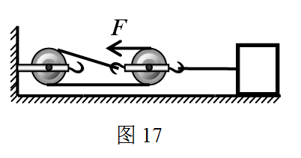
（2）若考虑绳重、滑轮与轴之间的摩擦，且滑轮组机械效率为80%，绳子自由端的拉力为多少？拉力做功的功率为多少？

40．在用伏安法测定值电阻R₁阻值的实验中，某同学误接成了如图18甲所示的电路，测得的有关电流表和电压表的数据如下表所示，并根据表格中的数据绘制成如图18乙所示的U-I图象，电源两端的电压不变，求：
（1）该电路的电源电压为多少伏？
（2）定值电阻R₁的阻值为多少欧？
（3）当电压表示数为7V时，定值电阻R₁的功率为多少瓦？
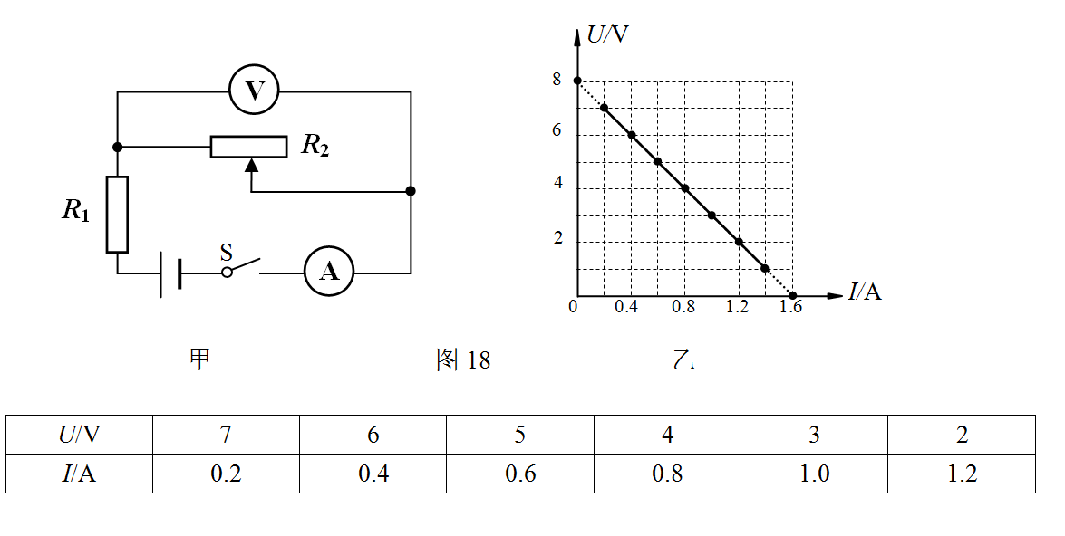

参考答案
一、单项选择题（共30分，每题2分。错选不得分）
题号 | 1 | 2 | 3 | 4 | 5 | 6 | 7 | 8 | 9 | 10 | 11 | 12 | 13 | 14 | 15
答案 | D | D | C | A | B[ | D | A | D | D | B | B | D | B | B | B
二、多项选择题（共8分，每题2分。选对但不全的得1分，有错选的不得分）
题号 | 16 | 17 | 18 | 19
答案 | CD | CD | BC | AD

O
A
N
平面镜
B
三、实验与探究题（共48分）
20．如图（2分）
N
S
N
21．如图（2分）
22．（2分）2.60
23．（2分）2 10
24．（3分)石蜡 吸收 液
25．（4分）放大 投影仪 左 不能
26．（3分）510 介质的种类 声音在固体软木中的传播速度比水中传播的速度还小
27．（2分）折射 高
R
15
3
V
0 5 10 15
0 1 2 3
|||||||||||||||||||||||||||||||
V
L
S₂
L
S₃
L
指示灯
开
关
+
输出
L
S₁
S₁
P
R₁
28．（4分）（1）如图 （2）①3.8 ②S₂ （3）U₁(U₂-U₁)/R
29．（3分）113 10 铅
30．（2分）
（1）播水壶中的水位会随时间下降，流出的水速度会逐渐减小，导致计时不准确
（2）及时向播水壶中添加水，保证水位几乎不变
31.（3分）匀速直线 压力一定时，接触面越粗糙，滑动摩擦力越大 2
32.（2分）(3W/mm²)S
33.（3分） 大于 大于
34. （3分）
实验步骤：将篮球竖直向上抛起，观察篮球达到最高点时的运动状态。
实验现象：篮球在最高点速度为零。
结论分析：此时篮球只受到竖直向下的重力作用，合外力不为零，不是静止状态。
35. （4分）
提出问题：水果电池的电压与水果的种类是否有关
实验器材：桔子、西红柿、火龙果、铜片、锌片、电压表、导线（若干）、开关。
控制变量：金属片种类、金属片插入的深度、两金属片之间的距离
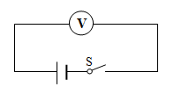
实验电路图：

36．（4分）
（1）在量筒中装入适量的水，读出此时量筒示数V₀。用细线将实心圆柱体挂在调好的弹簧秤的挂钩上，读出实心圆柱体的重力G，填入表格中。
（2）让实心圆柱体的一部分浸入量筒的水中，并处于静止状态，读出此时量筒示数V，和此时弹簧秤的示数F，填入表格中。
（3）改变实心圆柱体浸入水中的体积2次，仿照步骤（2），分别读出对应的V和F，填入表格中。
（4）根据V_{排}=V-V₀,和F_{浮}=G-F分别计算出实心圆柱体排开液体的体积和实心圆柱体所受的浮力，填入表格中。
V₀/cm³
V/cm³
V_{排}/cm³
G/N
F/N
F_{浮}/N

四、科普阅读题（共8分）
37．（4分）（1）导电性能（2）转变温度（或临界温度）（3）-19 （4） 373
38．（4分）（1）变大 （2）6
（3）它同寻常物质的相互作用很弱，现有的物质形式无法说明它（其它答案合理即给分）
（4）观察通过星系际气体的光，通过了解光被吸收的情况从而发现星系际气体（其它答案合理即给分）

五、计算题（共6分）
39．（3分）解：
（1）F₁=$\frac{1}{3}$f=$\frac{1}{3}$×12N=4N
（2）根据η=$\frac{f}{{\text{nF}}_{2}}$，F₂=5N。 P=F₂×nv=5N×3×0.4m/s=6w（其它答案合理即给分）
40.（3分）解：
（1）根据图像可得，当电流为0时，U=8V[来源:Zxxk.Com]
（2）根据图像可得，当I=1.6A，U_{R2}=0时，R₁=$\frac{U}{I}$=$\frac{8V}{1\text{.}6A}$=5Ω
（3）U’_{R2}=7V时，I’=0.2A，P₁=I’²R₁=(0.2A)²×5Ω=0.2W（其它答案合理即给分）

